ООО «СевЗапКран СПб»
ИНН 7816380790 КПП 781601001
192007, г. Санкт-Петербург, ул. Курская, д.21, литер «Б»
тел. / факс (812) 320-33-99 (812) 320-24-41 www.sevzapkranspb.ru Е-mail: sevzapkranspb@mail.ru

Коммерческое предложение!

ООО "СевЗапКран СПб" предлагает к поставке грузоподъемное и строительное оборудование российских и иностранных изготовителей. Является официальным дилером завода-изготовителя SAEZ (Испания) на территории Российской Федерации. На сегодняшний день компания "SAEZ" предлагает более 20 моделей различного подъемного оборудования. Предлагаем грузоподъемную и строительную технику известных марок. LIEBHERR, PEINER, POTAIN, COMATSU из Италии, Германии. Вся грузоподъемная и строительная техника проходит предпродажную подготовку.
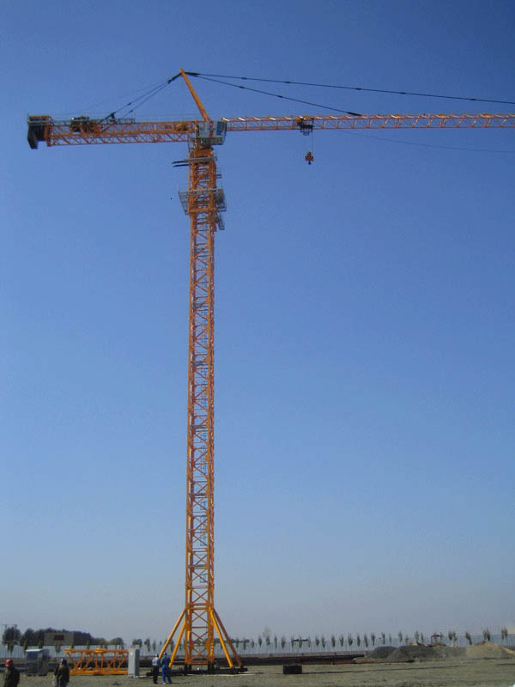 краны башенные
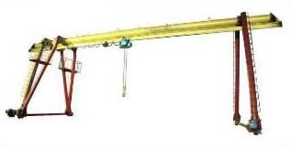 краны козловые
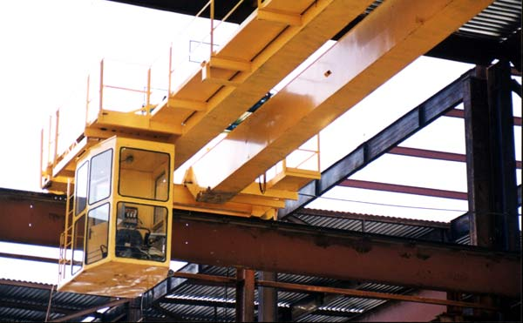 краны мостовые
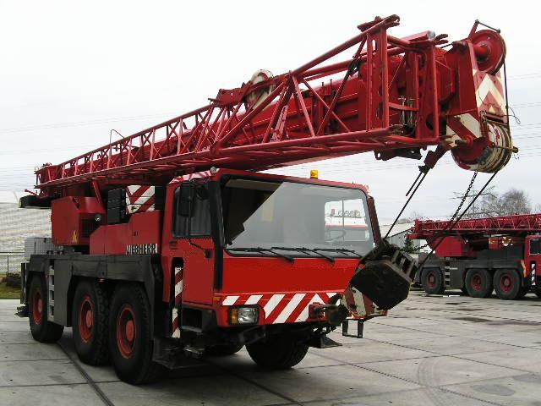

автокраны

Выполняем проектирование и изготовление нестандартного оборудования.
Производим монтаж и демонтаж, пусконаладочные работы, разрешение на применение и сертификацию. Послегарантийное обслуживание.
Продажа в лизинг. Работают представительства в Москве , Ростов-на-Дону и Уфа.
Дополнительную информацию вы можете посмотреть на сайте www.sevzapkranspb.ru
С уважением,
Коммерческий директор Родякова Светлана Викторовна
Т/ф ( 812) 320-33-99, 320-24-41, +-911-845-11-75
sv-sevzapkranspb@mail.ru

